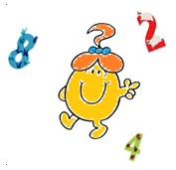

**Juin 2018 Défi 4 MSGS**

**Tours de cour**

Mathieu, Lisa et Jules font la course. A chaque fois que les enfants passent devant un cube de couleur, ils en prennent un.

**Qui a parcouru la plus grande distance ?**

*(N’hésitez pas à le faire dans votre cour d’école !)*

